Муниципальное бюджетное дошкольное образовательное учреждение д/с «Солнышко»
Смоленского района Смоленской области

Проект
в младшей группе
«Покорми птиц»

Воспитатели высшей квалификационной категории
Юрасова Светлана Евгеньевна

Тип: познавательный.
Вид: краткосрочный.
Срок реализации: 1.12.2020 – 26.12.2020.
Участники: дети, родители, воспитатели.
Формы и методы работы: игра, беседа, наблюдение, рассматривание иллюстраций.

Цель: создание условий для формирования представлений детей о зимующих птицах, о роли человека в жизни птиц зимой.
Задачи:
расширить представления детей об образе жизни зимующих птиц, их повадках;
- Учить различать пернатых по внешнему виду;
- Формировать навык подкармливания птиц;
- Способствовать развитию любознательности, внимания, наблюдательности;
- Обогащать словарный запас: снегирь, ворона, воробей, синица, голубь, зимующиептицы;
- Воспитывать заботливое отношение к птицам, прививать любовь к природе.

Актуальность
Проблема экологического воспитания дошкольников приобретает особую остроту и актуальность. Именно в период дошкольного детства происходит становление человеческой личности, формирование начал экологической культуры. Привлечение детей является внушительным (значимым) фактором экологического развития, воспитания заботливости, чувства сопереживания. Задача взрослых - воспитывать интерес у детей к птицам, желание узнавать новые факты их жизни, заботиться о них, радоваться от сознания того, что делясь крохами, можно спасти птиц зимой от гибели. Поэтому необходимо дать детям элементарные знания о том, чем кормить птиц зимой. Несомненно, важная роль в создании условий для общения ребенка с миром природы и для посильной помощи нашим пернатым друзьям, принадлежит родителям наших дошкольников.
Предварительные беседы с воспитанниками о зимующих птицах показали недостаточные представления дошкольников об образе жизни и повадках птиц в зимний период времени.

Этапы реализации:
- Подготовительный:
- обозначение проблемы, целей, задач;
- разработка перспективного плана;
- создание предметно-пространственной среды для реализации проекта;
- беседа, направленная на выявление представлений детей о зимующих птицах.
- Основной:
- внедрение в образовательный процесс методов и приемов по обогащению представлений детей о зимующих птицах.
- Заключительный:
- подведение итогов, оформление презентации.

Ожидаемые результаты:
- Формирование элементарных представлений детей о зимующих птицах.
- Формирование у детей представлений о правильных способах взаимодействия с зимующими птицами.
- Развитие интереса детей к наблюдению за птицами (любознательность, познавательная активность).
- Активное взаимодействие всех участников отношений в процессе изучения образа жизни зимующих птиц и организации помощи им.
- Повышение уровня экологической воспитанности родителей.

Перспективный план по расширению представлений детей
о зимующих птицах.

1 неделя декабря | Содержание | Задачи
Взаимодействие с детьми | Беседа «Что вы знаете о зимующих птицах» | Выявить представления детей о зимующих птицах
 | Наблюдение «Какие птицы прилетают на наш участок?» | Уточнить названия птиц, учить детей различать птиц по двум-трем характерным признакам.
 | Чтение Ю. Никонова «Зимние гости» | Продолжать знакомить с птицами, особенностями их жизни зимой.
 | Раскрашивание «Силуэты птиц» | Развивать мелкую моторику, учить подбирать цвета в соответствии с окрасом птиц.
Взаимодействие с родителями | Консультации для родителей: «Как и из чего можно сделать кормушку для птиц». | Расширить представление родителей о видах кормушек, способах их изготовление из разного материала.

2 неделя декабря | Содержание | Задачи
Взаимодействие с детьми | Беседа «Зачем помогать птицам зимой» | Воспитывать бережное отношение к живой природе.
 | Чтение Н.М. Грибачева «Кормушка» | Продолжать знакомить с особенностями трудной жизни птиц в зимний период.
 | Наблюдение «Как птицы кормятся на кормушке» | Учить детей замечать особенности поведения птиц на кормушке.
 | Дидактическая игра «Один – много» | Учить детей образовывать существительное множественного числа в именительном и родительном падеже по теме «Птицы»
 | Подвижная игра «Воробушки и кот» | Учить детей мягко спрыгивать, сгибая ноги в коленях; бегать, не задевая друг друга, увертываться от водящего, быстро убегать, находить свое место.
Взаимодействие с родителями | Сбор корма для птичек | Приобщать родителей и детей к совместному участию в заготовке корма для птичек.

3 неделя декабря | Содержание | Задачи
Взаимодействие с детьми | Беседа «Меню птиц» | Познакомить детей видами подкормки птиц в зимний период.
 | Слушанье «Голоса птиц» | Расширять представления о птицах, знакомить со звуками, которые издают разные птицы.
 | Наблюдение «птичьи следы» | Расширять представления детей о зимующих птицах. Учить находить следы-отпечатки на снегу.
 | Подвижная игра «Воробушки и автомобиль» | Учить действовать по сигналу взрослого, развивать быстроту, внимание; воспитывать умение играть сообща.
 | Разрезные картинки «Зимующие птицы» | Учить правильно составлять изображение из отдельных частей, соотносить образ представления с целостным образом, действовать путем прикладывания, развивать словарь по теме «Птицы»
Взаимодействие с родителями | Выпуск агитационных листовок: «Покормите птиц зимой». | Экологическое просвещение родителей, приобщение родителей к природоохранной деятельности.

4 неделя декабря | Содержание | Задачи
Взаимодействие с детьми | Чтение А. Яшин «Покормите птиц зимой» | Формировать представления о необходимости заботы за птицами в зимний период.
 | Презентация про птиц | Учить детей вниманию. Воспитывать любовь к птицам.
 | Наблюдение «Какие звуки издают птицы» | Учить детей различать голоса разных птиц, наблюдать поведение птиц и объяснять, в каких случаях они издают звуки, а в каких молчат.
 | Дидактическая игра «Кто как голос подает» | Развивать слуховое восприятие, учить образовывать новые слова от звукоподражания.
 | Итоговая педагогическая диагностика | Выявить уровень сформированности представлений детей о зимующих птицах. Провести сравнительный анализ.
Взаимодействие с родителями | Оформление выставки | Запечатлеть на фотографиях сделанные кормушки или процесс их изготовления.

Беседа: «Забота о зимующих птицах».

- Холодно и голодно птицам зимой, многие держаться возле жилья человека, где могут прокормиться. Это воробьи, синицы, вороны, галки, бывает и снегири. Трудно птицам добывать корм. А что для этого может сделать человек? (Подкармливать птиц, развешивать кормушки.)
- Что главное в кормушке? (Корм.)
- Ребята, а как вы считаете, что для зимующих птиц страшнее голод или холод? Почему?
- Для птиц страшнее голод. За короткий зимний день птицы едва успевают утолить голод. В зимнюю стужу, голодные и ослабевшие птицы легко замерзают. А в суровую зиму из 10 синичек выживает только одна. Поэтому им необходимо помочь.

Скорей на помощь, дети!
Вот в этот самый трудный час
Спасенья птицы ждут от вас.
Кормите их! Согрейте!
Повесьте домик на суку!
Рассыпьте крошки на снегу,
А то и манной кашки…
И оживут бедняжки!
По небу весело скользя,
Взлетят пернатые друзья
И пропоют, чирикая!
«Спасибо вам великое!»
- А каким кормом можно кормить птиц

Угощение для птиц (игра)
Детям предлагается из карточек выбрать то, что можно положить в кормушку без вреда для их здоровья. Можно предложить дополнить список самим.
1.Рябина.
2.Макароны
3.Семечки.
4.Ягоды шиповника
5.Ржаной хлеб.
6.Белый хлеб
7.Шоколадные конфеты
8.Яблоко
9.Пшено (крупа)
10.Гречневая каша
11.Сало соленое
12.Кусочки сырого мяса и др.
«Много крох перепадает с человеческого стола. Корочки хлеба, кусочки мяса, несоленое сало, остатки каши, творог. Собирайте для корма птицам семена сорняков: конского щавеля, мышиного горошка, лебеды, головки репейника. Собирайте ягоды калины, бузины, рябины. Собирайте арбузные и дынные семечки. Собирайте эти корма, а птицы сами выберут из смеси любимые семена.
Воробьев можно угостить крошками хлеба, крупой, различными семенами. Щеглы любят семена репейника, подсолнечника. Снегири и свиристели не прочь полакомиться плодами рябины, калины, бузины, шиповника, клена, ясеня, липы.
А вот синичек можно угостить кусочком несоленого сала, которое подвешивают на веревочку. Еще можно повесить кусочки мяса. Любят синички сливочное масло, творог. Однообразный зерновой корм им не по вкусу. Нужна и животная пища.
Птицы - наши друзья и помощники в борьбе с вредителями.
Ребята! Берегите птиц!»
Покормите птиц зимой!
Пусть со всех концов
К вам слетятся, как домой,
Стайки на крыльцо.
Сколько гибнет их - не счесть!
Видеть тяжело!
А ведь в нашем сердце есть.
И для птиц тепло.
Приучайте птиц в мороз к своему окну
Чтоб без песен не пришлось нам встречать весну.

Беседа «Меню птиц».
Цель: Познакомить детей видами подкормки птиц в зимний период.
Предварительная работа: наблюдение, рассматривание иллюстраций; чтение стихов, художественных произведений; заучивание стихотворения Г. Ладонщикова «Мёрзнут лапки у синичек…»; поделка кормушек совместно с родителями; кормление птиц; подготовка материала для аппликации.
Словарная работа: зимующие, перелётные.
Материалы: видео и аудио записи; игрушка Незнайка; опорные карточки для составления рассказа; карточки и иллюстрации с изображением зимующих птиц; корм для птиц: семечки, кусочки сала, хлебные крошки; кормушки для птиц.
Воспитатель: Ребята, вы заметили по пути в детский сад, как холодно на улице? А почему?
Дети: Потому, что на дворе зима.
Воспитатель: правильно, подходит к концу зимний месяц – декабрь. Наш друг-Незнайка ни разу не побывал с нами на прогулке - у него ведь нет тёплой одежды. Он о зиме ничего не знает. Расскажите ему, какая она – зима.
Воспитатель предлагает детям рассказать о зиме, используя опорные картинки.
Рассказ детей: Вся земля покрыта снегом. Деревья стоят голые, без листьев. На улице холодно. Все люди надели тёплую одежду. Зимнее солнце светит, но не греет. Птицы улетели в тёплые края.
Воспитатель: Почему многие птицы улетают в тёплые края?
Дети: Потому, что они боятся холодов, и они не могут добывать себе достаточно корма.
Воспитатель: Как одним словом называются птицы, которые улетают?
Дети: Перелётные.
Воспитатель: Ребята, а все ли птицы улетают?
Дети: Нет не все, некоторые остаются.
Воспитатель: Правильно
Воспитатель: Покажите, где на наших карточках изображён воробей? Какие ещё птицы остались с нами?
Дети: Вороны, синицы, голуби, сороки, снегири, (называют и показывают).
Воспитатель: Все птицы, которые не улетают, а остаются зимовать с нами, называются…
Дети: Зимующие.
Воспитатель: Ты, Незнайка, оставайся в тёплой группе, а мы с ребятами заглянем в зимний парк (воспитатель привлекает внимание детей к экрану). (Видеоролик «Птицы зимой»).
Воспитатель: В зимнее время птицам очень холодно и очень трудно добывать себе пищу в таком глубоком снегу. Поэтому птицы стремятся приблизиться к человеческому жилью, в надежде, что здесь им будет легче отыскать себе корм, что люди помогут им пережить холодную зиму. (Видеоролик «Покормите птиц зимой»).
Воспитатель: Мы с вами можем помочь птицам? Как?
Дети: Покормить их.
Воспитатель: Чем?
Дети: Хлебными крошками, крупой, семечками, а синички ещё очень любят сало.
Воспитатель: А куда всё это нужно положить, прямо на снег или на дорожку?
Дети: Можно на дорожку, скамейку, но лучше всего устроить птичью столовую - повесить кормушку.
Воспитатель: Правильно.
Воспитатель: В такие холода, как сегодня, птицам особенно нужна наша помощь, поэтому мы сегодня повесим на нашем участке ещё несколько кормушек- это и будет наша птичья столовая.
Воспитатель: Предлагаю нашим ручкам немного потрудиться - покормить наших птичек. Вот они сидят и ждут, когда же мы положим для них угощение?
Продуктивная деятельность:
Воспитатель задает вопросы: Какие птицы прилетели? Что они любят кушать?
Дети: Снегирь - ягоды рябины, зёрнышки.
Синичка – зёрнышки, хлебные крошки, сало.
Звучит фонограмма птичьего щебета.
Воспитатель: Вы слышите, это птички у кормушки щебечут, радуются, благодарят вас за угощение. Посмотрите за окно, кто сегодня прилетел в нашу столовую? Теперь, ребята, эти синички расскажут всем птицам в округе, что в детском саду у них много добрых друзей, которые готовы помочь птичкам пережить холодную зиму. Дома вы тоже можете устроить птичью столовую за окном или на балконе.

Конспект занятия в младшей группе

«Птицы зимой»

Ход занятия
(Занятие проводится на улице)
- Ребята, посмотрите, что это? (воспитатель показывает на кормушку). Для чего нужна кормушка? Каких птиц вы знаете? (Ответы детей)
- Правильно, птицы нуждаются в нашей защите и помощи от голода в зимнее время. И мы с вами окажем им помощь. Какую? (ответы детей)
Воспитатель обобщает ответы детей словами поэта А.Чепурнова:
«Трудно птицам зимовать,
Надо птицам помогать».
- Давайте рассмотрим, какие кормушки сделали и развесили на соседних участках нашего детского сада дети и родители других групп. (Дети рассматривают кормушки, отмечают самую красивую)
- А как вы думаете, для чего на кормушке нужна крыша? Крыша нужна для того, чтобы снег не падал на кормушку, а птицы легко могли отыскать корм. Если мы забудем насыпать в кормушку корм, то птицы останутся голодными, ведь зимой под снегом им трудно отыскать корм.
Птицам трудно зимой выжить без помощи людей. Чтобы помочь птицам, люди развешивают кормушки. Как вы думаете, чем можно покормить птиц? (Ответы детей)
Воспитатель обобщает ответы детей.
- Птицы любят клевать хлебные крошки, зернышки и семена растений. Давайте насыплем корма в кормушку и посмотрим, какие птички прилетят сегодня на нашу кормушку. Близко к кормушке подходить нельзя. Как вы думаете, почему нельзя подходить близко к кормушке? (Ответы детей)
- Птички будут нас бояться и не прилетят на кормушку. Поэтому нужно немного отойти от кормушки.
Педагог с детьми рассматривают прилетевших на кормушку птиц. В нашем случае прилетели синички, воробьи и голуби. Понаблюдав за птицами, воспитатель спрашивает детей:
- Какие птички прилетели на кормушку? (Ответы детей)
Педагог обобщает ответы детей: на кормушку прилетали разные птицы, в основном маленькие - воробьи и синички. Обращает внимание на то, как птицы клюют зернышки и хлебные крошки острым клювом. Как они легко прыгают по кормушке. Птицы иногда могут ссориться из-за корма. Боятся близко подлетать к человеку, но так как хотят очень кушать, иногда подлетают близко. Особенно близко к человеку подходят голуби.
- Давайте рассмотрим следы птиц на снегу. Ведь к нам прилетали большие и маленькие птички. Значит и следы должны быть разные.
- А что будет, если к кормушке по дереву залезет кошка? (Ответы детей). Почему птички быстро улетают с кормушки? Птички боятся кошек и поэтому быстро улетают.
Воспитатель предлагает детям поиграть в игру «Воробушки и кот».
Дети – «воробушки» стоят по краю площадки. Поодаль сидит «кошка» - один из детей. «Воробушки полетели», - говорит воспитатель.
«Воробушки» расправив крылья (вытянув руки в разные стороны), машут ими, бегают врассыпную по участку. «Кошка» спит. Но вот она просыпается, произносит «мяу-мяу» и пугает «воробышков». «Воробушки» разбегаются. Игра повторяется 2-3 раза.
Итог занятия: чтение стихотворения Александра Яшина.
Покормите птиц зимой!
Пусть со всех концов.
К вам слетятся, как домой,
Стайки на крыльцо.
Небогаты их корма.
Горсть зерна нужна,
Горсть одна — и не страшна,
Будет им зима.
Сколько гибнет их — не счесть,
Видеть тяжело.
А ведь в нашем сердце есть
И для птиц тепло.
Разве можно забывать:
Улететь могли,
А остались зимовать
Заодно с людьми.
Приучите птиц в мороз
К своему окну,
Чтоб без песен не пришлось
Нам встречать весну!
- Ребята, оказывается, не только мы помогаем нашим «пернатым» друзьям, но и они приносят нам пользу! Роль птиц в природе весьма значительна благодаря разнообразию их деятельности и очень большому количеству. Все птицы считаются полезными, так как они истребляют насекомых, в первую очередь различных массовых вредителей культурных растений.
- Подскажите, чем ещё полезны птицы? (Ответы детей)
Радуют нас песней, украшают природу.
- Поэтому так важно охранять птиц и привлекать их на поля, огороды и сады, а в зимний период помогать, подкармливать их, и птицы будут нам очень благодарны!

Беседа: «Забота о зимующих птицах».

- Холодно и голодно птицам зимой, многие держаться возле жилья человека, где могут прокормиться. Это воробьи, синицы, вороны, галки, бывает и снегири. Трудно птицам добывать корм. А что для этого может сделать человек? (Подкармливать птиц, развешивать кормушки.)
- Что главное в кормушке? (Корм.)
- Ребята, а как вы считаете, что для зимующих птиц страшнее голод или холод? Почему?
- Для птиц страшнее голод. За короткий зимний день птицы едва успевают утолить голод. В зимнюю стужу, голодные и ослабевшие птицы легко замерзают. А в суровую зиму из 10 синичек выживает только одна. Поэтому им необходимо помочь.

Скорей на помощь, дети!
Вот в этот самый трудный час
Спасенья птицы ждут от вас.
Кормите их! Согрейте!
Повесьте домик на суку!
Рассыпьте крошки на снегу,
А то и манной кашки…
И оживут бедняжки!
По небу весело скользя,
Взлетят пернатые друзья
И пропоют, чирикая!
«Спасибо вам великое!»
- А каким кормом можно кормить птиц

Угощение для птиц (игра)
Детям предлагается из карточек выбрать то, что можно положить в кормушку без вреда для их здоровья. Можно предложить дополнить список самим.
1.Рябина.
2.Макароны
3.Семечки.
4.Ягоды шиповника
5.Ржаной хлеб.
6.Белый хлеб
7.Шоколадные конфеты
8.Яблоко
9.Пшено (крупа)
10.Гречневая каша
11.Сало соленое
12.Кусочки сырого мяса и др.
«Много крох перепадает с человеческого стола. Корочки хлеба, кусочки мяса, несоленое сало, остатки каши, творог. Собирайте для корма птицам семена сорняков: конского щавеля, мышиного горошка, лебеды, головки репейника. Собирайте ягоды калины, бузины, рябины. Собирайте арбузные и дынные семечки. Собирайте эти корма, а птицы сами выберут из смеси любимые семена.
Воробьев можно угостить крошками хлеба, крупой, различными семенами. Щеглы любят семена репейника, подсолнечника. Снегири и свиристели не прочь полакомиться плодами рябины, калины, бузины, шиповника, клена, ясеня, липы.
А вот синичек можно угостить кусочком несоленого сала, которое подвешивают на веревочку. Еще можно повесить кусочки мяса. Любят синички сливочное масло, творог. Однообразный зерновой корм им не по вкусу. Нужна и животная пища.
Птицы - наши друзья и помощники в борьбе с вредителями.
Ребята! Берегите птиц!»
Покормите птиц зимой!
Пусть со всех концов
К вам слетятся, как домой,
Стайки на крыльцо.
Сколько гибнет их - не счесть!
Видеть тяжело!
А ведь в нашем сердце есть.
И для птиц тепло.
Приучайте птиц в мороз к своему окну
Чтоб без песен не пришлось нам встречать весну.

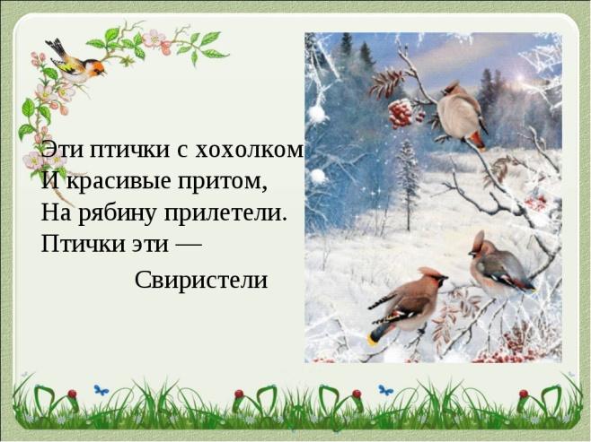
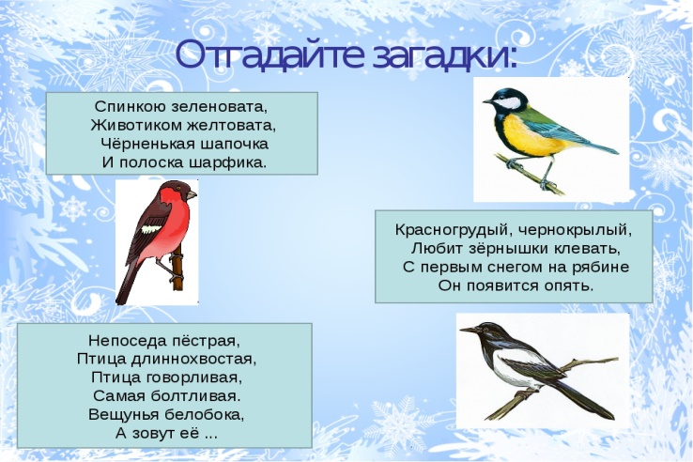
Презентация «Покормим птиц»

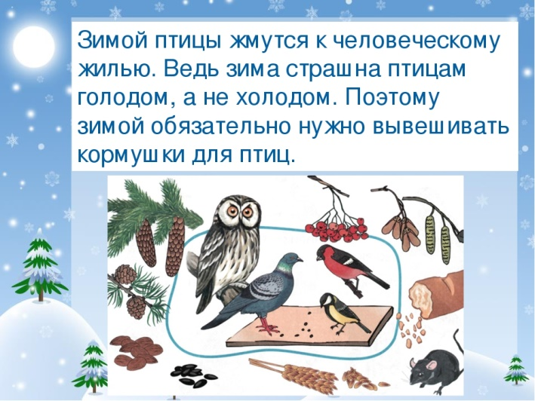
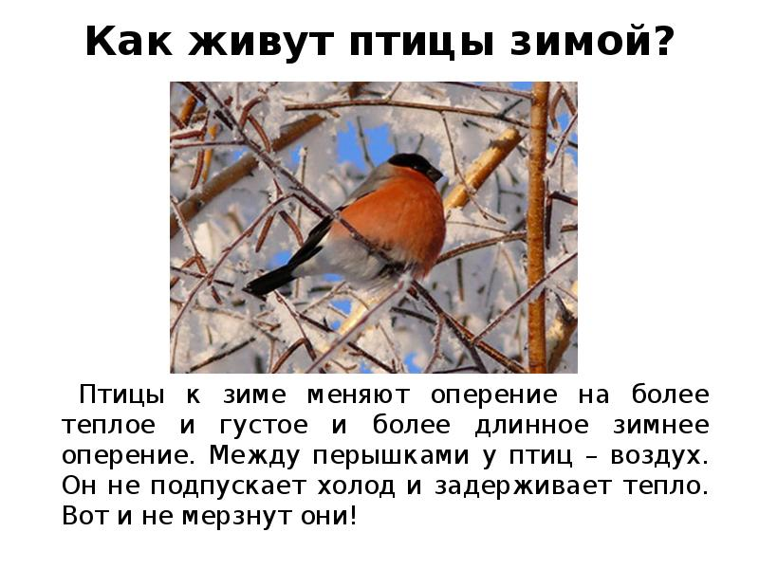
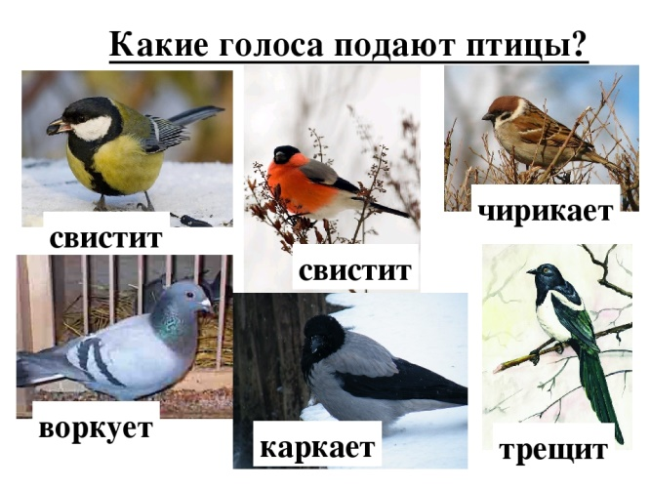
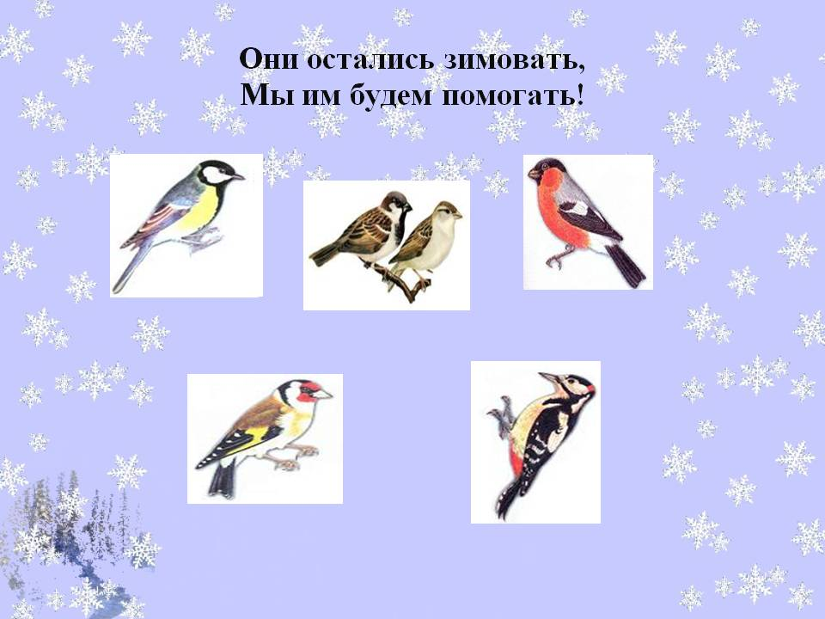
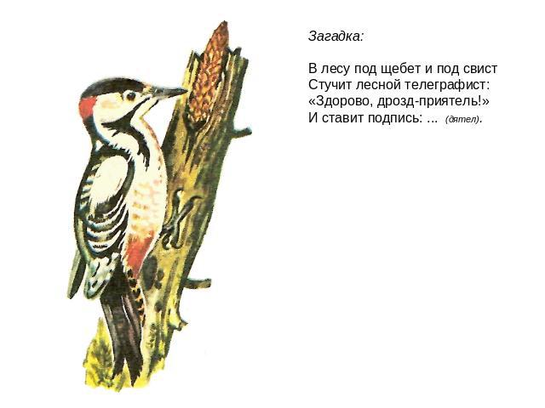
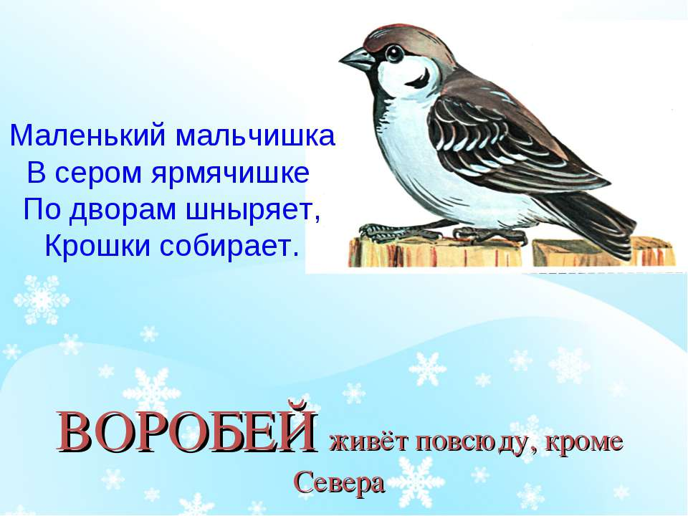
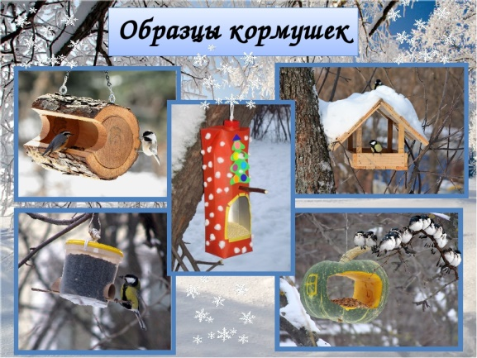
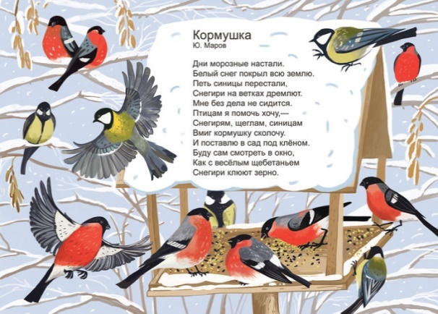
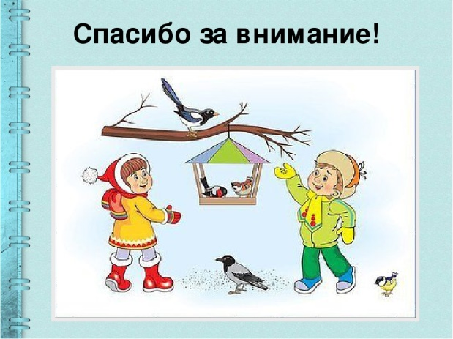
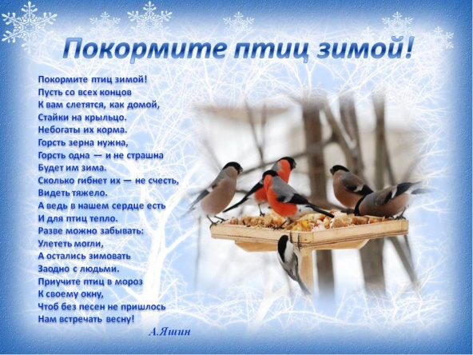
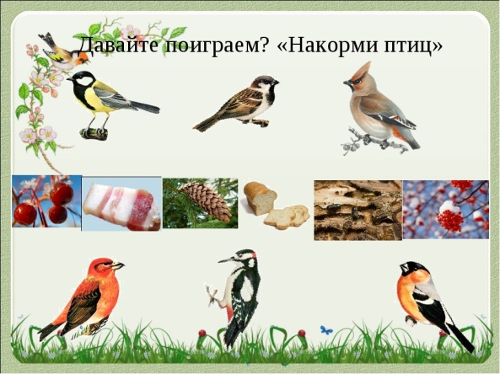
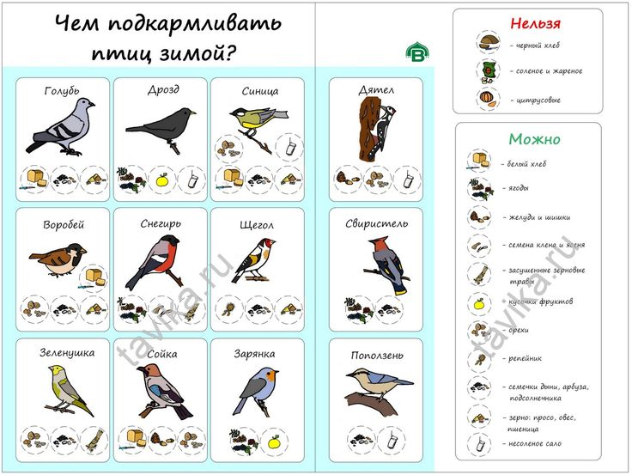
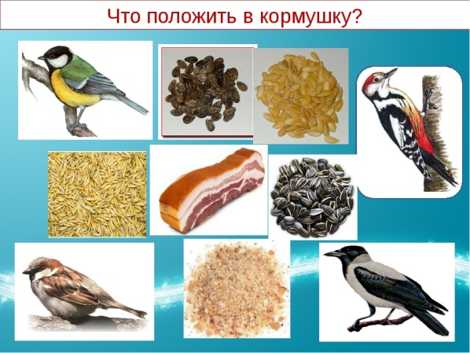
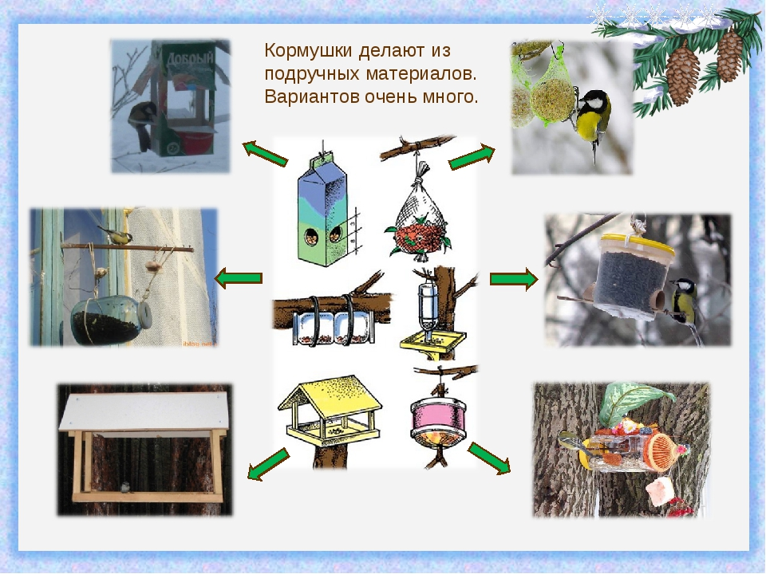
Для родителей

